Конспект занятия по рисованию нетрадиционным способом «Рисование пальчиками»

Тема «Ёлочка нарядная»

**Январь 2020г**

**Воспитатель:** Качалова Л.Р

**Нетрадиционная техника:** рисование пальчиками.

**Используемые материалы:** лист бумаги А4, краски гуашь, влажные салфетки.

**Возраст детей:** 5-6 лет

**Цель:** знакомить с техникой рисования пальчиками; развивать инициативу, закрепить знание цветов; учить составлять элементарный узор, воспитывать аккуратность.

**Ход занятия:**

**Воспитатель:** Сегодня мы с вами будем рисовать красавицу-Ёлочку. У каждого дома стоит ель, украшенная разными игрушками.

*Дети отвечают.*

**Воспитатель:** Но у нас одна проблема, я после каникул не могу найти наши кисточки. Что же нам делать?

*Дети отвечают, чем можно рисовать.*

**Воспитатель:** И какой же способ нам с вами выбрать?

**Дети:** пальчиками

**Воспитатель:** Но прежде чем мы начнём рисовать, мы с вами маленечко разомнёмся.

**Физ-минутка: «Быстро встаньте»**

Быстро встаньте, улыбнитесь,

Выше, выше подтянитесь.

Ну-ка, плечи распрямите,

Поднимите, опустите,

Влево, вправо повернулись,

Рук коленями коснулись.

Сели, встали, сели, встали

И на месте побежали.

**Воспитатель:** Ну немножечко размялись, можно начинать работать.

*Воспитатель показывает как рисовать пальчиками, выясняет у детей какой геометрической фигурой будет наша Ёлка.*

*Дети отвечают- треугольной.*

**Подводим итоги по окончанию рисования:**

Дети рассмотрели свои рисунки и рисунки других детей, сделали замечания и отметили лучшие рисунки.

Нетрадиционная техника рисования пальчиками

Без рисования – нет развития.

Известно, что рисование – одно и самых любимых детских занятий.

Формирование творческой личности – одна из важных задач педагогической теории и практики на современном этапе.

Изобразительная деятельность, в частности детское рисование, заключает в себе большие возможности. Рисование самое естественное и увлекательное занятие дошкольников. Это первый опыт выражения своего отношения к окружающему миру. Дети с малых лет тянутся к ярким краскам и карандашам, пытаясь чиркать везде, куда упадет взгляд.

На первом этапе обучения в процессе художественного творчества дети учатся, не боятся, а это немало важный фактор. Учить таких детей нужно начиная с простейших предметов постепенно по мере приобретения навыков и опыта. Переходя к рисованию более сложных предметов. Не надо настаивать на соответствии цвета, что может смутить ребенка и возможно повлиять на его желание рисовать.

Нетрадиционная техника рисования открывает возможности развития у детей творческих способностей, фантазии, воображения. Только нестандартные и нетрадиционные приемы творчества позволяют каждому ребенку более полно раскрыть свои чувства и способности. При использовании этих приемов ребенок учится не бояться проявлять свою фантазию, так как они не обращают ребенка к стандарту, не вводят его в какие-то рамки. Рисуя, ребенок дает выход своим чувствам, желаниям, благодаря рисованию он постигает, иногда моделирует действительность, легче воспринимает болезненные для него образы и события.

Некоторые дети боятся рисовать, потому что, как им кажется, они не умеют, и у них ничего не получится. Особенно это заметно в средней группе, где навыки изобразительной деятельности у детей еще слабо развиты, формообразующие движения сформированы не достаточно. Детям не хватает уверенности в себе, воображения, самостоятельности.

Становясь постарше, дошкольники приобретают вначале простейшие умения и навыки рисования традиционными способами и средствами. А со временем уже осмысленно изыскивают новые приёмы отражения окружающей действительности в собственном художественном творчестве. В тот момент педагог может сделать эту работу целенаправленной и познакомить детей с имеющими место в изобразительном искусстве нетрадиционными техниками. Включить в учебный процесс самые необычные средства изображения, такие к примеру как рисование пальчиками. Эта техника им знакома с маленьких лет, но на данном этапе развития, можно регулировать их направленность и смысл рисунка, который он выбрал сам или же задана темой. Такое нестандартное решение развивает фантазию, воображение, снимает отрицательные эмоции. Это свободный творческий процесс, когда не присутствует слово нельзя, а существует возможность нарушать правила использования некоторых материалов: а вот пальчиком да в краску. Проведение таких занятий способствует снятию детских страхов, обретению веры в свои силы, внутренней гармонии с самим собой и окружающим миром, подарят детям новую широкую гаму ощущений, которые станут богаче, полнее и ярче.

Для своей работы я выбрала тему нетрадиционных техник рисования потому, что она интересна мне, моим детям и моим воспитанникам. Все они, без исключения, быстро и охотно включаются в работу на занятиях, а после её выполнения очень эмоционально реагируют на результат своего труда – свой рисунок. Маленькие творцы с удовольствием демонстрируют её своим родителям.

Таким образом, становится понятно, что занятия с использование нетрадиционного рисования могут оказать неоценимую услугу в разностороннем развитии детей, помогут воспитателю найти контакт с ребенком и наладить сотрудничество с ним в других видах деятельности, а также способствуют взаимодействию педагога с родителями.

Рисование является одним из важнейших средств познания мира и развития знаний эстетического восприятия, так как оно связанно с самостоятельной, практической и творческой деятельностью ребенка. Рисуя, ребенок развивает определенные способности: чувство цвета, зрительную оценку формы, ориентировку, развивается координация глаза и руки.

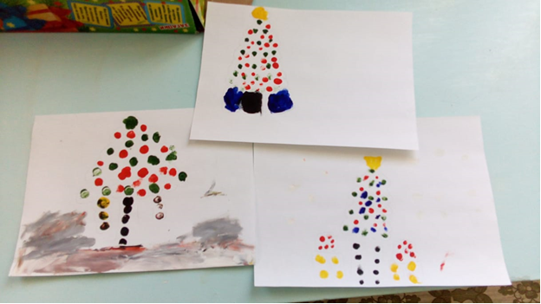

Рисунки детей «Ёлочка нарядная»



